令和４年度 住宅用火災警報器設置調査について

遠賀郡におきまして住宅用火災警報器の設置義務化となり１０年を経過したことに伴い、例年、下記のとおり設置及び維持管理について当消防本部職員が戸別訪問調査を実施しています。
つきましては、身分証明証を携行した職員がご自宅にお伺いすることがありますので聞き取り調査にご協力ください。
なお、調査については任意抽出による調査未実施地区を計画しておりますがご自宅に入っての確認はございません。

期間 令和4年11月、令和5年の3月の火災予防週間中に実施予定
対象 遠賀郡４町において調査未実施の約１００件（任意抽出による）
問い合わせ 遠賀郡消防本部 予防課 ２９３－８１２５（直通）

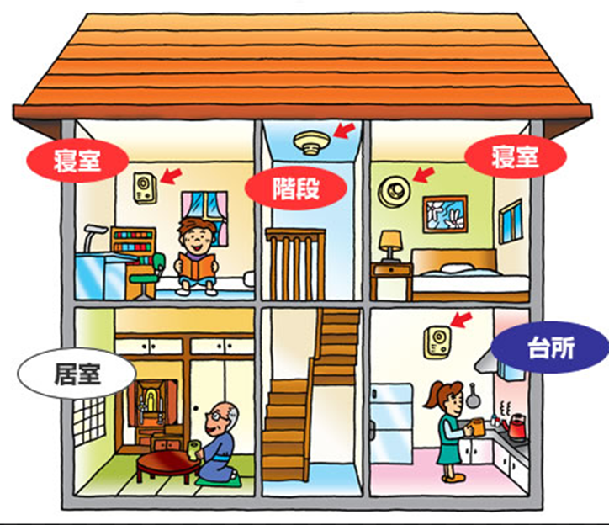

寝室階段義務設置
台所任意設置

※悪質な消火器、住宅用防災機器の訪問販売にご注意ください。

